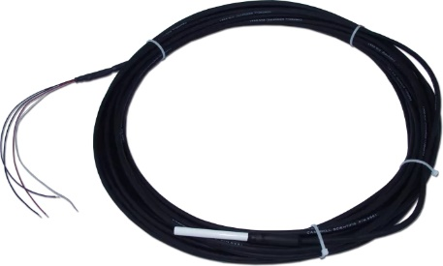
107土壤温度传感器

107温度传感器使用坚固且精准的探头用于测量空气、土壤和水的温度，测量范围：-35° 到50°C。这款传感器接口适用多数Campbell Scientific厂家的数据采集器，可用于各种各样的应用程序。107温度传感器的构成是将热敏电阻密封在填充了环氧树脂的铝管内，在传感器埋于土壤或者置于水下进行测量时铝管起到保护热敏电阻的作用。
产品特点
- 多功能产品--可测量空气、土壤或水的温度
- 便于安装和移动
- 持久耐用
技术参数
- 传感器：BetaTherm 100K6A1IA 热敏电阻
- 耐久性：±0.2°C（在0° ~ 50°C范围）
- 温度测量范围： -35°~ 50°C
- 工作温度范围： -50°~ 100°C
- Steinhart-Hart方程误差：≤ ±0.01°C
- 多项式线性化误差：< ±0.5°C
- 空气中时间常数：30 ~ 60 s (@风速 5 m/s)
- 最大浸没深度：15 m (50 ft)
- 探头长度：10.4 cm (4.1 in.)
- 探头直径：0.762 cm (0.3 in.)
- 重 量：136g(带3m电缆)

